Контрольная работа по «Технологии разработки приложений для мобильных устройств».

Финансовый Университет при правительстве Р.Ф.

«Приложение-интерфейс, для замера давления.»

Работу выполнил:

Студент группы ПИ20-6

Коротов Денис Игоревич

Преподаватель Абашин Валерий Геннадьевич

Москва

2021

1. Задний фон вывода уведомления об отсутствии/присутствии давления.

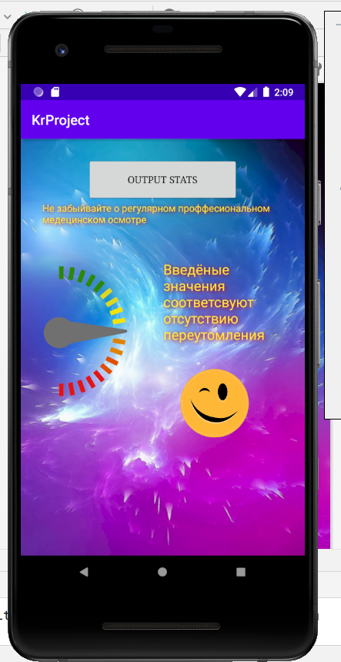

1. Фон, с которым встречает нас приложение. Кнопки и надписи все на месте. 